CONICDE010 ДЕТЕКТИРУЕМЫЕ БЕРУШИ ИЗ ПОЛИУРЕТАНА (SNR 36 dB)
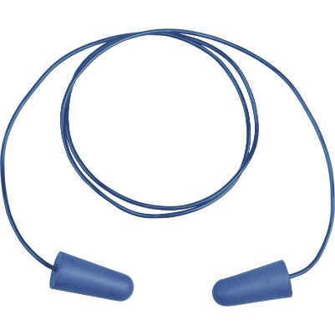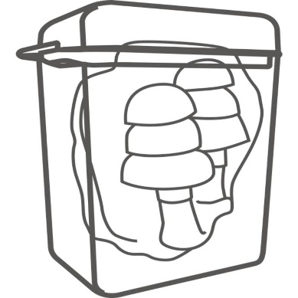

Цвет: синий
СПЕЦИФИКАЦИЯ
Полиуретановые беруши на пластиковом шнурке. Диаметр:7 – 12 мм. Внутри берушей вмонтирована металлическая вставка, позволяющая обнаружить беруши с помощью магнита (актуально для пищевой промышленности). Акустическая эффективность - 36 дБ. В упаковку входят 10 пар (1 пара в индивидуальной пластиковой коробке + 9 пар отдельно).
Акустическая эффективность
Снижение уровня шума среднее (SNR) на 36 дБ
Снижение уровня высокочастотного шума (H) на 34 дБ
Снижение уровня среднечастотного шума (M) на 34 дБ
Снижение уровня низкочастотного шума (L) на 31 дБ

ОСНОВНЫЕ ПРЕИМУЩЕСТВА ТОВАРА ДЛЯ ПОЛЬЗОВАТЕЛЯ
Возможность обнаружения берушей с помощью магнита

